Maven

Es un gestor de dependencias (librerias) que las incluye de manera automatica.

Este ayuda en toda la etapa del proyecto :

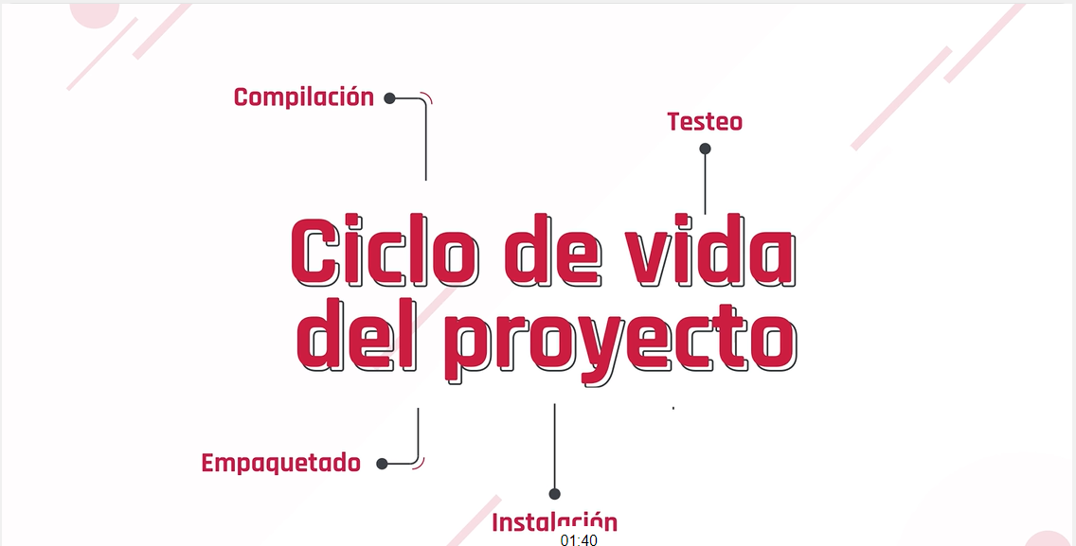
Compilación -Persona.java -Persona .class
Test-Test unitarios.
Empaquetado del proyecto creado por maven.

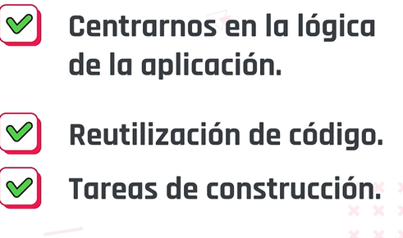
Nos ayuda en :

¿Cómo funciona?
Maven se centra en el concepto de archivos POM (Project Object Model). Un archivo POM es cómo representamos un proyecto ante Maven, este archivo contendrá toda la configuración mínima para que se ejecute correctamente. El archivo POM que creemos heredará del Super POM, de esta manera, nosotros solamente tendremos que agregar algunos detalles de configuración. ¡Veamos un ejemplo!

Ciclo de vida de un proyecto Maven
Maven define una serie de fases por la que pasará nuestro código. Las que más utilizaremos son:
- Maven validate
- Maven compile
- Maven test
- Maven package
- Maven verify
- Maven install
- Maven deploy

